软件版本：20170615版：测试报告 cheng

1. 设备连接正常
2. 工作调试过程中偶尔出现软件死机，电脑其他文件工作正常。

A:软件死机一定要说明死机前的动作，是偶发还是可复现。不然难以判断问题点。

1. 一键**停止**有时候正常，有时候停不了，出现多次一键停止停不了，又按一键暂停后再一键停止才停了；一键**启动**出现有时候会出现一台泵工作，停止后再一键启动又可以两台泵工作

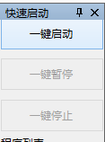

A:猜想是否因操作过快，导致设备反应跟不上操作速度。更改概念：一键启动停止暂停等均为一个过程而不是瞬变动作，是否可以接受？如为过程可考虑加入进度条指示，类似与扫描设备的过程，动作执行完成后才可进行下一动作。（北京软件的处理方式是屏幕卡住，执行完成后才能操作）请决定后答复

4.紫外波长显示不对，也没有采集信号图谱出现，254nm显示一致是因为本次设置时没有修改此波长。

做断开紫外设备操作，准备重新连接，则出现死机。

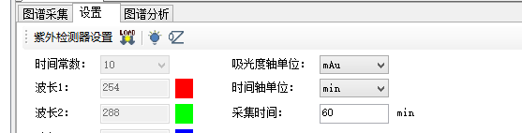、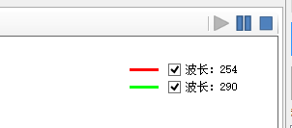

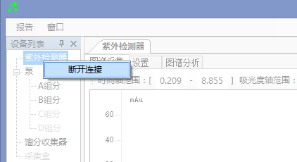

电脑任务管理器也无法关闭程序：

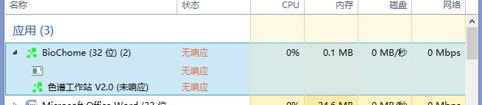

电脑重启，继续操作。同样的问题就又出现。断掉紫外连接操作，还是死机。

A:关于紫外波长和吸光度不对问题考虑2方面，1.软件初始化导致紫外检测器通讯功能瘫痪；2.紫外检测器通讯功能自己瘫痪。在设计测试时已发现多次紫外检测器的通讯瘫痪问题，认为如是软件导致，只有软件过快发送数据才会发生这种情况（包括北京软件自己也出现过这种情况）。可优化后再测试。

关于断开紫外导致软件死机问题，可能为程序错误。修改后再测试。

5.系统默认设置中泵是恒流，请改为泵（梯度）

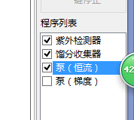

A:已改

6重置窗口和重载窗口，泵、紫外等设备都要重新连接。是否可以设备不要重新连接，只是重置或重载窗口。重置窗口点击，屏幕显示是空白。有时候重置和重载无法点击。

A:无法修改，重置和重载窗口只在无设备连接时有效。如需在使用中需改变窗口布局，可通过点住窗口标题拖曳方式调整。

7.馏分收集：收集器出液口只有小部分是对准试管口正中间，大部分都偏向一边，极少数接近漏出。

馏分收集设置中检测器信号设置不明白：

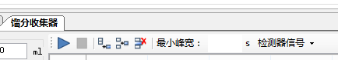

色谱峰如收集器是否可以对应，如下图选择后，对于的试管瓶是否会显示出来：

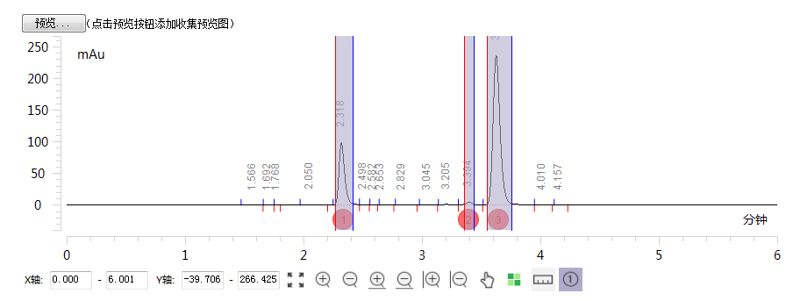

A:关于出液口偏的问题，不是软件问题，尝试掰动微调其电磁阀位置。

关于检测器信号的概念，选择下拉后可以多选其中的波长，表示收集器程序适用于被选中的波长。如有多个波长被选中，则哪个波长中的数值先达到收集器程序条件即触发收集器动作。

关于收集瓶显示，收集状态显示以实现，采集过程中图谱区域底部有灰色线带表示当前收集器未采样。如灰色线带变为绿色线代，则表示收集器正在采样，同时在灰色变绿色，绿色变灰色交界处会有黑色竖线分割，在竖线顶部会显示当前采集瓶号。

疑问：收集器程序中最小峰宽如何理解？因为收集器是实时采样的，不可能等到判定出峰宽以后才开始采样，肯定是满足条件即刻采样的。更何况才用时间收集的条件根本不考虑峰宽。

8. 泵的设置中以后是否可以增加脉冲显示曲线（部分客户提出）

A:可以增加压力曲线，是否采用图谱形式？是否需要保存为文件？

9.等度设置时，即软件连接一台泵，一台紫外，一个自动收集器，一键启动时泵不工作。只有点恒流程序右边箭头，泵才工作。

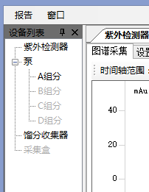 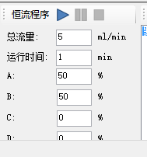 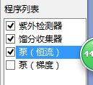

A：并不理解所谓的一键启动泵不工作是指恒流程序没有启动，还是泵本身没有工作?如果恒流程序启动，但是泵没有运行，还是可能由于同田泵的通讯问题。我这里的一台同田泵响应很好，没有任何遗漏。